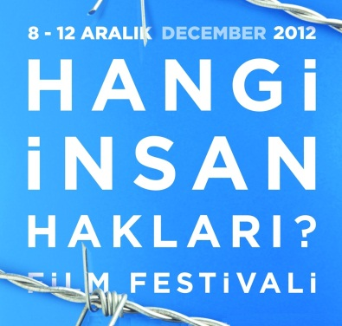

HANGİ İNSAN HAKLARI FF, HAK İHLALLERİNE KARŞI ‘VİDEO-EYLEM ATÖLYESİ’ DÜZENLİYOR

Belgelemek ve değiştirmek için kamera!

Çevrenizde yaşanan hak ihlallerinin sessiz izleyicisi olmaktan yoruldunuz mu? Değişim yaratmaya katkıda bulunmak için film çekmek mi istiyorsunuz? Yürüttüğünüz bir hak mücadelesini kameranın gücüyle yükseltmek mi istiyorsunuz? Eğer öyleyse bu atölye sizin için!
4. Hangi İnsan Hakları? Film Festivali kapsamında 7-8-9 Aralık 2012 tarihlerinde gerçekleşecek “video-eylem atölyesi”, Türkiye'den ve Yunanistan'dan eğitmenleriyle video-eylemin teorik ve pratik yapısına ilişkin konuların tartışılıp paylaşıldığı önemli bir ortama ev sahipliği yapacak. İlk gününde video-eylemin tarihi, benzer örnekleri, teknik özellikleri ve belgesel sinema ile ilişkisinin paylaşıldığı atölyenin son iki günü pratiğe ve kolektif üretime yoğunlaşacak.

Atölyeye katılmak isteyenler aşağıdaki başvuru formunu doldurarak 3 Aralık 2012 tarihine kadar pogram@documentarist.org adresine mail atabilir.

Tarih: 7-8-9 Aralık 2012
Yer: Cezayir Salonu, Galatasaray
Konuklar: Oktay İnce (Karahaber Video/Eylem Atölyesi) Alper Şen (Artıkişler Kolektifi), Ege Berensel, Georgia Tsismetzoglou, Ahmet Soner, Ersin Çelik, Berke Baş, Özhan Önder, Özlem Sarıyıldız.

Katılım formu aşağıdadır.
4. Hangi İnsan Hakları? Film Festivali
VİDEO-EYLEM ATÖLYESİ KATILIM FORMU
7-8-9 Aralık 2012

Ad-soyad:

Meslek:

E-mail adresi ve telefon:

Atölyeye katılmanızdaki motivasyon (kısaca):

